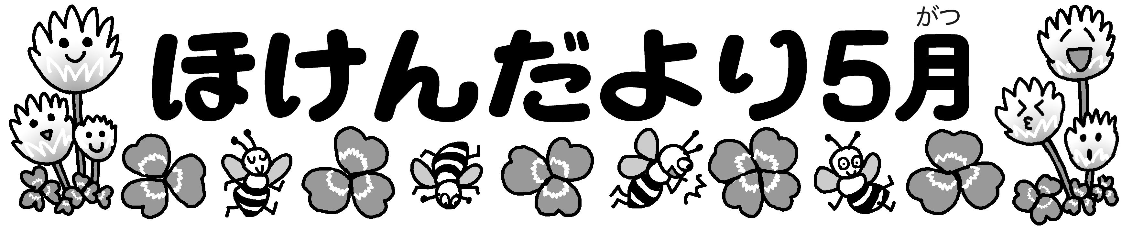
大阪市立
阪南中学校
H30.5.2

新学期を迎え、約１ヶ月が過ぎました。１年生のみなさん、中学校生活はどうですか。勉強や友達づくりなど…困っていませんか。そんなときは、担任の先生や学年の先生、もちろん保健室にも相談してください。みなさんの困りごと、一緒に解決していきましょう。
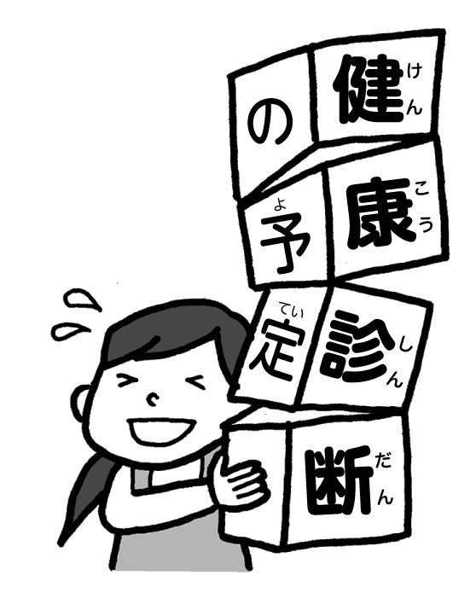
一方、２・３年生のみなさん、新しい環境はどうでしょうか。この３月まで保健室によく来ていたメンバーは「先生、頑張ってるでしょ？」と笑顔で声をかけてくれ、頑張っている様子がわかります。もし、新しい環境によってしんどさを感じている人は、保健室に心の休養をしにきてくださいね。

５月と６月の健康診断予定
月 | 火 | 水 | 木 | 金
７  側わん検診  （1年） | ８  修学旅行 | 9  一泊移住 | １０ | １１  2年校外学習
１４  １年歯科検診  （４クラス） | １５  側わん検診  （２年） | １６  3年歯科検診  （４クラス） | １７  尿検査１次①  （全学年） | １８  尿検査１次②  （全学年）
２１  中間テスト | ２２ | ２３  側わん検診  （３年） | ２４  眼科検診  （2年） | ２５
２８  眼科検診  （３年） | ２９  眼科検診  （1年） | ３０  耳鼻科検診  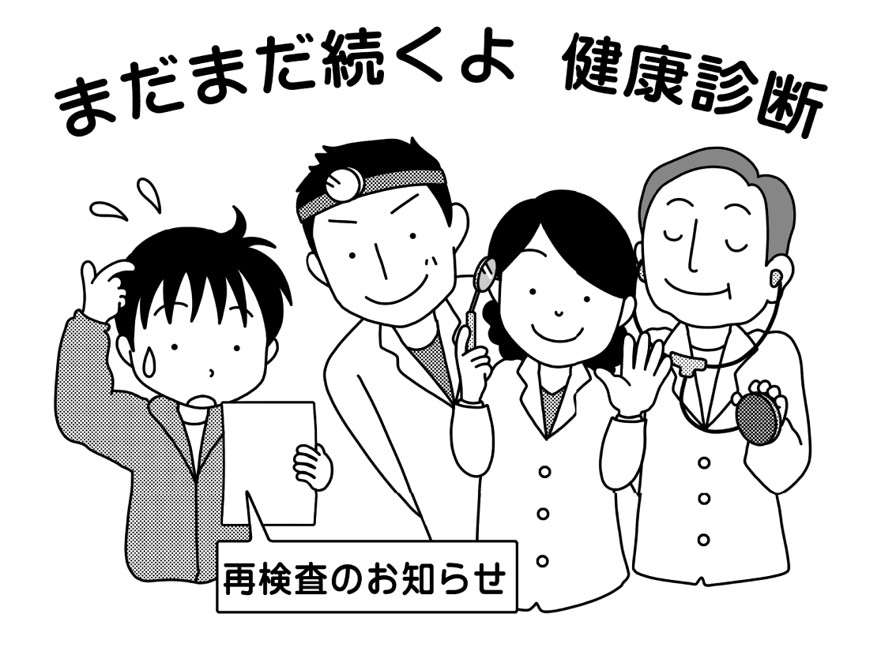  （全学年） | ３１ | １  尿検査２次  ３年歯科検診  （３クラス）
４
1年歯科検診
（３クラス）
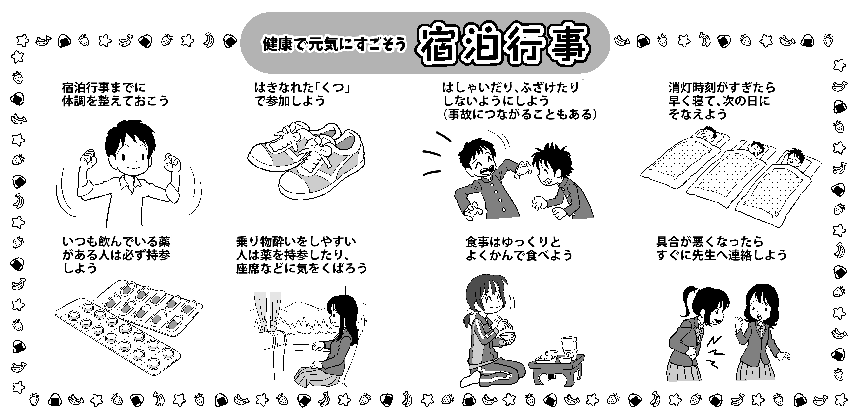
１・３年生のみなさんへ

＜保護者のみなさまへ＞

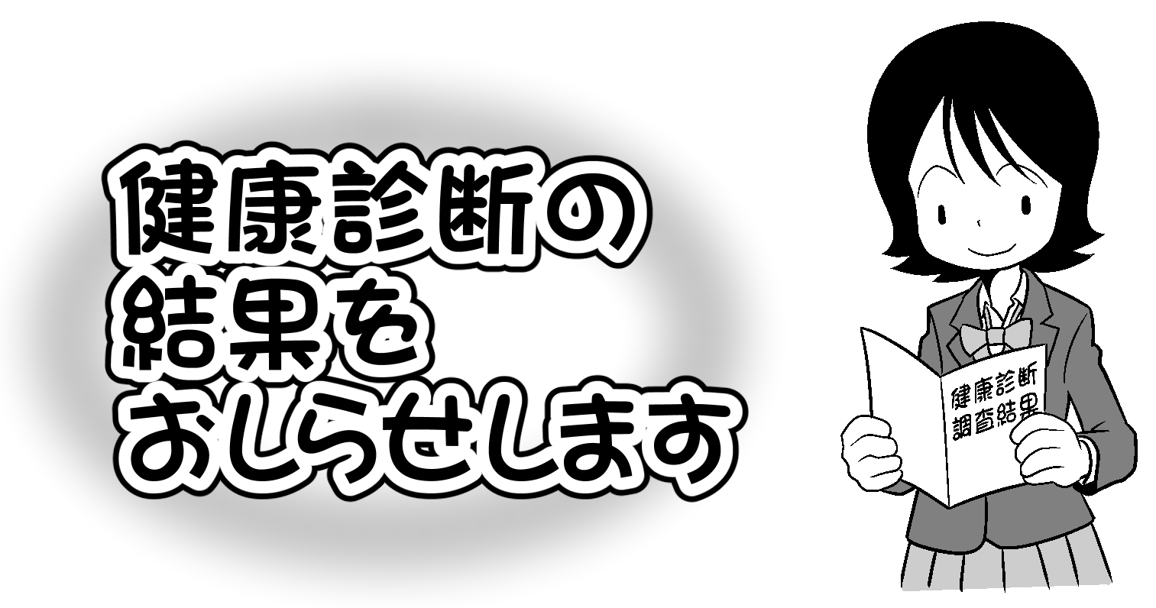
・二測定結果（２・３年生）
・視力検査結果（１・３年生の受診勧告者）
・聴力検査結果（１・３年生の受診勧告者）
・内科検診結果（１・３年生の受診勧告者）

①上記健康診断の結果については、お渡し済です。なお、二測定と歯科検診結果以外は、何らからの異常の疑いがある人にのみお知らせをお渡しています。
②お知らせをお渡ししている時点で、すでに病院受診をされている場合は、お知らせの用紙に受診した医療機関名とわかる範囲での結果をご記入していただき、医師名の欄に保護者名のご記入と押印のうえ、学校への提出をお願いします。
③期末懇談時に、健康診断の全ての結果が記入された個票を担任から渡します。

